Especificación de requisitos de software
Proyecto: Sedada (Software Web de Gestión Integral para Restaurante)
Software diseñado y enfocado en la gestión y control de los procesos operativos de un restaurante.

“SERVICIO NACIONAL DE APRENDIZAJE SENA”

Contenido:
2
1 Introducción 3
1.1 Objetivo General 4
1.2 Objetivos específicos 5
1.3 Planteamiento del problema 6
1.4 Metodología y procesos de desarrollo de software 7
1.5 Alcance del proyecto 8
1.6 Marco teórico 9
1.7 Solución 10
1.8 Personal involucrado 11
1.9 Acrónimos y abreviaturas 12
1.10 Referencias 13
1.11 Resumen 14
1.12 Desarrollo Técnico 15

- Introducción:
Sedada es un aplicativo web orientado a la gestión y control de los procesos operativos de un restaurante. La plataforma permite administrar de manera eficiente pedidos, mesas, productos, usuarios y facturación, facilitando la organización del servicio y optimizando la atención al cliente mediante herramientas digitales de fácil uso.

  - Objetivo General:
Diseñar e implementar un sistema web que permita optimizar y automatizar los procesos operativos y administrativos de un restaurante, mejorando la organización del servicio, el control de la información y la eficiencia en la atención al cliente.

1.2 Objetivos Específicos:
- Analizar los procesos operativos y administrativos del restaurante para identificar las necesidades del sistema.
- Diseñar la estructura y funcionalidades del sistema web de acuerdo con los requerimientos establecidos.
- Desarrollar los módulos necesarios para la gestión y control de las operaciones del restaurante.
- Implementar una interfaz web que facilite el uso del sistema y mejore la organización del servicio.
- Evaluar el funcionamiento del sistema para garantizar el correcto manejo de la información y los procesos del negocio.

1.3 Planteamiento del problema:
En el restaurante se han evidenciado dificultades en la gestión de las operaciones diarias debido a las limitaciones del sistema actualmente utilizado. La plataforma presenta problemas para administrar pedidos, actualizar productos y gestionar información de manera eficiente, además de dificultar la comunicación y coordinación entre los trabajadores.
Estas limitaciones generan desorganización, retrasos en la atención y dificultades en el control de las operaciones del establecimiento. Por ello, surge la necesidad de desarrollar un aplicativo web que permita optimizar la administración y mejorar el funcionamiento del restaurante.

1.4 Metodología y procesos de desarrollo de software:
Para el desarrollo de SEDADA se adopta la metodología Scrum, un marco de trabajo ágil que permite entregar valor de forma incremental e iterativa a través de ciclos cortos de desarrollo denominados Sprints. Esta elección se justifica por la naturaleza del proyecto: los requisitos del sistema, aunque bien definidos en su alcance general, pueden ajustarse en detalle a medida que avanza el desarrollo, y Scrum proporciona la flexibilidad necesaria para incorporar retroalimentación sin comprometer la estabilidad del producto.
Cada Sprint tendrá una duración de dos semanas, al final de las cuales se entregará un incremento funcional y probado del sistema. El equipo realizará reuniones de planificación al inicio de cada Sprint para priorizar las tareas del backlog, y revisiones al cierre para validar los avances con los criterios de aceptación definidos.
Los principales riesgos identificados son: cambios en los requisitos (mitigados mediante revisión continua del backlog), disponibilidad del equipo (mitigada con distribución clara de responsabilidades por rol) y vulnerabilidades de seguridad (mitigadas mediante la aplicación del OWASP Top 10 antes del despliegue).

1.5 Alcance del proyecto:
El proyecto comprende el diseño e implementación de un aplicativo web para la gestión operativa de un restaurante. La plataforma permitirá administrar pedidos, mesas, productos, usuarios y facturación, facilitando la organización y control de las operaciones diarias del establecimiento.
El sistema contará con diferentes roles de acceso según las funciones del personal y ofrecerá una interfaz web accesible y fácil de usar para mejorar la eficiencia del servicio y la administración de la información.
Quedan excluidos del alcance la integración con plataformas externas de pago, el desarrollo de una aplicación móvil nativa y funcionalidades avanzadas como domicilios en tiempo real o gestión de múltiples sucursales.

1.6 Marco teórico:
Los sistemas de gestión para restaurantes permiten optimizar y automatizar procesos operativos como la administración de pedidos, mesas, productos y facturación, mejorando la organización y eficiencia del servicio. Estas herramientas digitales facilitan el control de la información y la comunicación entre el personal del establecimiento.
El desarrollo de software web se basa en metodologías y buenas prácticas que permiten garantizar un sistema funcional, organizado y seguro. Además, la implementación de bases de datos relacionales facilita el almacenamiento y manejo adecuado de la información del restaurante.
En materia de seguridad y protección de datos, el sistema se desarrolla siguiendo principios básicos de seguridad informática y manejo responsable de la información, con el fin de ofrecer una plataforma confiable y eficiente para la operación del negocio.

1.7 Solución:
Sedada se desarrollará como un sistema web orientado a optimizar la gestión operativa y administrativa de un restaurante, integrando módulos para el control de pedidos, productos, mesas, usuarios y facturación.
La plataforma permitirá mejorar la organización de las operaciones diarias, facilitar la comunicación entre el personal y agilizar los procesos del establecimiento mediante una interfaz práctica, dinámica y de fácil uso.

1.8 Personal involucrado:

Nombre | Juan David Ospina Villalobos
Rol | Analista
Categoría Profesional | Análisis y Desarrollo de Software
Responsabilidad | Responsable del análisis de información, diseño de la arquitectura del sistema y apoyo en la programación.
Información de contacto | ospinavillalobosjuandavid170@gmail.com

Nombre | Sebastián Herrera Garcés
Rol | Programador
Categoría Profesional | Análisis y Desarrollo de Software
Responsabilidad | Responsable del desarrollo y la programación central del aplicativo.
Información de contacto | sebastianherreragarces6@gmail.com

Nombre | Luis David Yate Pulido
Rol | Diseñador
Categoría Profesional | Análisis y Desarrollo de Software
Responsabilidad | Responsable del diseño del frontend, garantizando la integración visual y funcional con el código del sistema.
Información de contacto | davidyapul02@gmail.com

1.9 Acrónimos y abreviaturas:
Nombre | Descripción
Usuario | Personal del restaurante que utilizará el sistema para gestionar las operaciones del negocio.
Sedada | Aplicativo web orientado a la gestión y control de los procesos operativos de un restaurante.
ERS | Especificación de Requisitos Software
RF | Requerimiento Funcional
RNF | Requerimiento No Funcional
BD | Base de Datos utilizada para almacenar la información del sistema.
CRUD | Operaciones básicas de creación, lectura actualización y eliminación de datos.

1.10 Referencias:
Título del Documento | Referencia
Standard IEEE 830 - 1998 | EEE Recommended Practice for Software Requeriments Specifications
Desarrollo de aplicaciones web | Deitel, P. y Deitel, H. (2012). Internet y World Wide Web: Cómo programar. Pearson Educación.
Gestion y administracion de restaurantes | García, J. (2018). Administración y Gestión de Restaurantes. Alfaomega.
Protección de datos personales | Congreso de Colombia. Ley 1581 de 2012.
Seguridad en aplicaciones web | OWASP Foundation. (2022). OWASP Top 10 Web Application Security Risks.

1.11 Resumen:
Este documento presenta la especificación de requisitos de software del proyecto Sedada, un sistema web enfocado en la gestión operativa y administrativa de un restaurante. A lo largo del documento se describen los objetivos, problemática, alcance, metodología de desarrollo y fundamentos teóricos que sustentan la creación de la plataforma.
Además, se detallan las funcionalidades principales del sistema, orientadas a la administración de pedidos, mesas, productos, usuarios y facturación, buscando optimizar la organización del restaurante y mejorar la eficiencia en la atención al cliente. También se incluyen los requerimientos funcionales y no funcionales necesarios para garantizar el correcto funcionamiento, seguridad, rendimiento y compatibilidad del software.
Finalmente, el documento incorpora el desarrollo técnico del proyecto, incluyendo técnicas de recolección de información, así como los diferentes modelos de análisis y diseño del sistema, entre ellos el diagrama de casos de uso, el modelo entidad-relación, el modelo lógico principal y el diagrama de clases, permitiendo representar de forma estructurada el comportamiento y organización del software.

1.12 Desarrollo Técnico:

Técnicas de recolección de información:
Para el levantamiento de requerimientos del proyecto Sedada se emplearon las siguientes técnicas de recolección de información:
- Encuestas
- Entrevistas
- Observación
Estas técnicas permitieron identificar las necesidades operativas del restaurante y los principales problemas presentes en la gestión diaria del establecimiento.

- Encuesta:

Programa: Análisis y Desarrollo de Software (SENA)
Aplicativo: Sedada – Software Web de Gestión Integral para Restaurante

Cargo: __________________________________
Área: __________________________________

¿Considera eficiente el sistema actualmente utilizado en el restaurante?
Sí _____ No _____ Regular _____
¿Ha presentado dificultades al momento de registrar pedidos?
Sí _____ No _____ Algunas veces _____
¿El sistema actual permite modificar o actualizar productos fácilmente?
Sí _____ No _____ Presenta muchas limitaciones _____
¿Considera importante mejorar la comunicación entre el personal mediante el sistema?
Sí _____ No _____
¿Ha tenido problemas con la organización de mesas o pedidos?
Sí _____ No _____ Algunas veces _____
¿Qué tan fácil considera el uso del sistema actual?
0 1 2 3 4 5
¿Considera que el sistema actual ayuda a optimizar el trabajo diario?
Sí _____ No _____ Muy poco _____
¿Qué módulo considera más importante dentro del sistema?
Pedidos _____ Productos _____ Facturación _____ Mesas _____ Usuarios _____
¿Le gustaría contar con una plataforma más organizada y fácil de usar?
Sí _____ No _____
¿Ha presentado retrasos durante la atención al cliente por problemas del sistema?
Sí _____ No _____ Algunas veces _____
¿Qué tan importante considera mejorar el control de las operaciones del restaurante?
0 1 2 3 4 5
¿Considera necesario implementar un sistema web más moderno y dinámico?
Sí _____ No _____
¿Qué dispositivo utiliza más durante la operación del restaurante?
Computador _____ Tablet _____ Celular _____
¿Considera importante que el sistema tenga diferentes roles de usuario?
Sí _____ No _____
¿El sistema actual facilita el control y seguimiento de la información?
Sí _____ No _____ Regular _____

- Entrevista:
Programa: Análisis y Desarrollo de Software (SENA)
Aplicativo: Sedada – Software Web de Gestión Integral para Restaurante
Entrevistado: Empleado del restaurante
Edad: 24 años
Cargo / Rol: Mesero
Área: Atención y servicio al cliente

Preguntas:
- ¿Qué opinión tiene sobre el sistema actualmente utilizado en el restaurante?
El sistema ayuda en algunas tareas, pero tiene muchas limitaciones y a veces dificulta el trabajo diario.
- ¿Cuáles considera que son las principales dificultades durante la operación diaria del restaurante?
A veces hay desorganización con los pedidos y problemas de comunicación entre el personal, especialmente cuando el restaurante está lleno.
- ¿Ha presentado problemas al momento de registrar o gestionar pedidos?
Sí, en ocasiones los pedidos no se registran correctamente o es difícil modificarlos cuando el cliente hace cambios.
- ¿Considera que el sistema actual facilita la comunicación entre el personal del restaurante?
No mucho, porque varias veces toca avisar las cosas manualmente y eso genera confusiones.
- ¿Ha tenido inconvenientes para actualizar productos o modificar información dentro del sistema?
Sí, el sistema actual no es muy flexible y algunas modificaciones son difíciles de realizar.

- ¿Qué funciones considera más importantes en un sistema de gestión para el restaurante?
El control de pedidos, la organización de mesas, la facturación y la gestión de productos.
- ¿Considera importante mejorar la organización y control de las operaciones del restaurante?
Sí, porque eso ayudaría a trabajar más rápido y mejorar la atención a los clientes.
- ¿Qué tipo de problemas se presentan con mayor frecuencia durante la atención al cliente?
Retrasos en los pedidos, errores en la información y dificultades cuando hay muchos clientes al mismo tiempo.
- ¿Qué dispositivos utiliza más durante la operación del restaurante? (Computador, tablet, celular).
Principalmente computador y celular.
- ¿Le gustaría contar con un sistema web más dinámico, organizado y fácil de usar?
Sí, porque facilita mucho el trabajo y mejoraría la organización del restaurante.
- ¿Qué expectativas tendría sobre un sistema como Sedada?
Que permita gestionar mejor los pedidos, organizar las operaciones y mejorar la comunicación entre el personal.
- ¿Qué recomendaciones daría para mejorar el funcionamiento y administración del restaurante mediante el sistema?
Que sea fácil de usar, rápido, organizado y que permita modificar información de manera sencilla sin complicaciones.

- Observaciones:
Para complementar las técnicas de recolección de información del proyecto Sedada, se aplicó una encuesta dirigida al personal del restaurante (administradores, meseros y cajeros), con el objetivo de identificar las falencias del sistema actualmente utilizado y las necesidades funcionales que debe cubrir la nueva plataforma. Se obtuvieron un total de 14 respuestas. A continuación se presenta la tabulación de cada pregunta, junto con un breve análisis orientado a su relación con los requerimientos funcionales y no funcionales del sistema.

Pregunta 1: ¿Considera eficiente el sistema actualmente utilizado en el restaurante?
Opción de respuesta | Frecuencia | Porcentaje
Sí | 9 | 64.3%
Regular | 4 | 28.6%
No | 1 | 7.1%
Aunque la mayoría percibe el sistema actual como eficiente, más de un tercio del personal lo califica como regular o deficiente, lo que respalda la necesidad de un sistema más confiable como Sedada (RNF01 - Usabilidad).

Pregunta 2: ¿Ha presentado dificultades al momento de registrar pedidos?
Opción de respuesta | Frecuencia | Porcentaje
No | 7 | 50%
Algunas veces | 4 | 28.6%
Sí | 3 | 21.4%
Cerca de la mitad del personal ha enfrentado dificultades al registrar pedidos, lo que valida la importancia del módulo de gestión de pedidos (RF06) y de su detalle (RF07).

Pregunta 3: ¿El sistema actual permite modificar o actualizar productos fácilmente?
Opción de respuesta | Frecuencia | Porcentaje
Sí | 7 | 50%
Presenta muchas limitaciones | 4 | 28.6%
No | 3 | 21.4%
El 50% de los encuestados identifica limitaciones para actualizar productos, lo cual justifica el alcance del módulo de gestión de productos (RF03) y categorías (RF04).

Pregunta 4: ¿Considera importante mejorar la comunicación entre el personal mediante el sistema?
Opción de respuesta | Frecuencia | Porcentaje
Sí | 12 | 85.7%
No | 2 | 14.3%
La gran mayoría considera relevante mejorar la comunicación interna, aspecto que Sedada cubre mediante la actualización de estados de pedidos y mesas en tiempo real (RF05, RF09).

Pregunta 5: ¿Ha tenido problemas con la organización de mesas o pedidos?
Opción de respuesta | Frecuencia | Porcentaje
No | 7 | 50%
Algunas veces | 5 | 35.7%
Sí | 2 | 14.3%
La mitad del personal ha tenido inconvenientes de organización, lo que sustenta el módulo de gestión de mesas (RF05) con estados Libre, Ocupada y Reservada.

Pregunta 6: ¿Qué tan fácil considera el uso del sistema actual? (escala 0-5)
Opción de respuesta | Frecuencia | Porcentaje
3 | 6 | 42.9%
4 | 4 | 28.6%
5 | 3 | 21.4%
2 | 1 | 7.1%
La percepción de facilidad de uso se concentra en niveles medios (3-4), lo que indica margen de mejora en la usabilidad, requerimiento clave de Sedada (RNF01).

Pregunta 7: ¿Considera que el sistema actual ayuda a optimizar el trabajo diario?
Opción de respuesta | Frecuencia | Porcentaje
Sí | 8 | 57.1%
Muy poco | 5 | 35.7%
No | 1 | 7.1%
Más del 40% del personal percibe poca o nula optimización del trabajo diario con el sistema actual, reforzando el objetivo general del proyecto de automatizar los procesos operativos.

Pregunta 8: ¿Qué módulo considera más importante dentro del sistema?
Opción de respuesta | Frecuencia | Porcentaje
Pedidos | 6 | 42.9%
Usuarios | 4 | 28.6%
Facturación | 2 | 14.3%
Mesas | 2 | 14.3%
El módulo de pedidos es percibido como el más relevante, seguido de usuarios; esto confirma la prioridad alta asignada a RF06 (Gestión de pedidos) y RF02 (Gestión de roles y estados de usuario) en la especificación de requerimientos.

Pregunta 9: ¿Le gustaría contar con una plataforma más organizada y fácil de usar?
Opción de respuesta | Frecuencia | Porcentaje
Sí | 14 | 100%
La totalidad del personal encuestado manifiesta interés en una plataforma más organizada, lo que valida plenamente el objetivo general del proyecto Sedada.

Pregunta 10: ¿Ha presentado retrasos durante la atención al cliente por problemas del sistema?
Opción de respuesta | Frecuencia | Porcentaje
Sí | 5 | 35.7%
No | 5 | 35.7%
Algunas veces | 4 | 28.6%
Más del 60% del personal ha experimentado retrasos en algún grado, lo que respalda el requerimiento no funcional de rendimiento (RNF03).

Pregunta 11: ¿Qué tan importante considera mejorar el control de las operaciones del restaurante? (escala 0-5)
Opción de respuesta | Frecuencia | Porcentaje
4 | 6 | 42.9%
5 | 4 | 28.6%
2 | 2 | 14.3%
3 | 1 | 7.1%
1 | 1 | 7.1%
La mayoría del personal otorga alta importancia (4-5) al control de operaciones, lo que confirma la pertinencia del alcance definido para Sedada.

Pregunta 12: ¿Considera necesario implementar un sistema web más moderno y dinámico?
Opción de respuesta | Frecuencia | Porcentaje
Sí | 12 | 85.7%
No | 2 | 14.3%
Una amplia mayoría respalda la modernización del sistema, justificando el desarrollo de una interfaz web práctica y dinámica como se describe en la sección de Solución del proyecto.

Pregunta 13: ¿Qué dispositivo utiliza más durante la operación del restaurante?
Opción de respuesta | Frecuencia | Porcentaje
Celular | 9 | 64.3%
Computador | 4 | 28.6%
Tablet | 1 | 7.1%
El dispositivo predominante es el celular, lo que refuerza la necesidad del requerimiento no funcional de compatibilidad multidispositivo (RNF04), priorizando un diseño responsive.

Pregunta 14: ¿Considera importante que el sistema tenga diferentes roles de usuario?
Opción de respuesta | Frecuencia | Porcentaje
Sí | 11 | 78.6%
No | 3 | 21.4%
La mayoría reconoce la importancia de los roles diferenciados, validando el requerimiento RF02 y los roles de Administrador, Mesero y Cajero definidos en RF01.

Pregunta 15: ¿El sistema actual facilita el control y seguimiento de la información?
Opción de respuesta | Frecuencia | Porcentaje
Sí | 8 | 57.1%
Regular | 4 | 28.6%
No | 2 | 14.3%
Aunque más de la mitad considera adecuado el seguimiento actual, un 42.9% lo percibe como regular o deficiente, lo que sustenta la necesidad de estados de pedido y pago bien definidos (RF09).

Análisis general de resultados
Los resultados de la encuesta evidencian que, si bien el sistema actualmente utilizado cubre parcialmente las necesidades operativas del restaurante, presenta limitaciones recurrentes en la gestión de pedidos, actualización de productos y organización de mesas, generando retrasos en la atención al cliente. La totalidad del personal encuestado coincide en el interés por contar con una plataforma más organizada, moderna y fácil de usar, y una amplia mayoría respalda la incorporación de roles diferenciados de usuario y la mejora en la comunicación interna. El uso predominante del celular como dispositivo de trabajo confirma la importancia de garantizar la compatibilidad responsive del sistema. En conjunto, estos hallazgos validan y refuerzan los requerimientos funcionales (RF01 a RF09) y no funcionales (RNF01 a RNF06) definidos en la Especificación de Requisitos de Software del proyecto Sedada.

Requerimientos Funcionales:

Identificación del requerimiento: | RF01
Nombre del Requerimiento: | Autenticación y gestión de sesión de usuario.
Características: | El sistema permitirá el registro e inicio de sesión de usuarios según su rol dentro del restaurante.
Descripción del requerimiento: | El sistema deberá registrar usuarios con nombre, apellido, correo y contraseña cifrada. Permitirá iniciar sesión, cerrar sesión y validar permisos según el rol asignado (Administrador, Mesero o Cajero). Además, permitirá la recuperación de contraseña mediante correo electrónico.
Requerimiento NO funcional: | RNF01, RNF02, RNF04
Prioridad del requerimiento:
Alta

Identificación del requerimiento: | RF02
Nombre del Requerimiento: | Gestión de roles y estados de usuario.
Características: | El sistema administra los roles y estados del personal del restaurante.
Descripción del requerimiento: | El administrador podrá crear, editar y visualizar roles y estados de usuario como Activo, Inactivo o Suspendido, permitiendo controlar el acceso y disponibilidad del personal dentro del sistema.
Requerimiento NO funcional: | RNF01, RNF02
Prioridad del requerimiento:
Alta

Identificación del requerimiento: | RF03
Nombre del Requerimiento: | Gestión de productos.
Características: | El sistema permitirá administrar los productos del restaurante.
Descripción del requerimiento: | El administrador podrá registrar, editar, eliminar y consultar productos, incluyendo nombre, descripción, precio, categoría y estado de disponibilidad.
Requerimiento NO funcional: | RNF01, RNF03, RNF04
Prioridad del requerimiento:
Alta

Identificación del requerimiento: | RF04
Nombre del Requerimiento: | Gestión de categorías.
Características: | El sistema permitirá administrar las categorías del menú.
Descripción del requerimiento: | El administrador podrá crear, editar y eliminar categorías para organizar los productos del restaurante.
Requerimiento NO funcional: | RNF01, RNF04
Prioridad del requerimiento:
Media

Identificación del requerimiento: | RF05
Nombre del Requerimiento: | Gestión de mesas.
Características: | El sistema permitirá controlar las mesas del restaurante.
Descripción del requerimiento: | El sistema permitirá registrar mesas, asignar capacidad y actualizar su estado (Libre, Ocupada o Reservada), facilitando el control y organización del establecimiento.
Requerimiento NO funcional: | RNF01, RNF03, RNF04
Prioridad del requerimiento:
Alta

Identificación del requerimiento: | RF06
Nombre del Requerimiento: | Gestión de pedidos.
Características: | El sistema permitirá registrar y administrar pedidos realizados por los clientes.
Descripción del requerimiento: | El mesero podrá crear pedidos asociados a una mesa, agregar productos, modificar cantidades y actualizar el estado del pedido durante el proceso de atención.
Requerimiento NO funcional: | RNF01, RNF03, RNF04
Prioridad del requerimiento:
Alta

Identificación del requerimiento: | RF07
Nombre del Requerimiento: | Detalle de pedidos.
Características: | El sistema permitirá gestionar los productos incluidos en cada pedido.
Descripción del requerimiento: | El sistema almacenará la cantidad, precio unitario y notas especiales de cada producto agregado al pedido, permitiendo mantener un control detallado de la orden.
Requerimiento NO funcional: | RNF01, RNF03
Prioridad del requerimiento:
Alta

Identificación del requerimiento: | RF08
Nombre del Requerimiento: | Facturación.
Características: | El sistema permitirá generar facturas correspondientes a los pedidos realizados.
Descripción del requerimiento: | El cajero podrá generar facturas asociadas a un pedido, incluyendo subtotal, impuestos, total y método de pago utilizado por el cliente.
Requerimiento NO funcional: | RNF01, RNF02, RNF03
Prioridad del requerimiento:
Alta

Identificación del requerimiento: | RF09
Nombre del Requerimiento: | Gestión de estados de pedido y pago.
Características: | El sistema permitirá controlar el estado de pedidos y facturas.
Descripción del requerimiento: | El sistema permitirá actualizar estados como “En cocina”, “Entregado”, “Cancelado” o “Pagado”, facilitando el seguimiento de las operaciones del restaurante.
Requerimiento NO funcional: | RNF01, RNF03
Prioridad del requerimiento:
Alta

Requerimientos No Funcionales:

Identificación del requerimiento: | RNF01
Nombre del Requerimiento: | Usabilidad
Características: | El sistema debe ser intuitivo, organizado y fácil de utilizar.
Descripción del requerimiento: | La plataforma deberá contar con una interfaz clara y accesible que facilite la navegación y el uso de las funcionalidades por parte del personal del restaurante.
Prioridad del requerimiento:
Alta

Identificación del requerimiento: | RNF02
Nombre del Requerimiento: | Seguridad
Características: | El sistema debe proteger la información y accesos de los usuarios.
Descripción del requerimiento: | Las contraseñas deberán almacenarse cifradas y el sistema controlará permisos de acceso según el rol del usuario. Además, se protegerá la información almacenada en la base de datos.
Prioridad del requerimiento:
Alta

Identificación del requerimiento: | RNF03
Nombre del Requerimiento: | Rendimiento
Características: | El sistema debe responder de manera rápida y eficiente.
Descripción del requerimiento: | Las operaciones de registro, consulta y actualización de información deberán ejecutarse en tiempos adecuados para no afectar la operación diaria del restaurante.
Prioridad del requerimiento:
Alta

Identificación del requerimiento: | RNF04
Nombre del Requerimiento: | Compatibilidad
Características: | El sistema debe funcionar en diferentes dispositivos y navegadores.
Descripción del requerimiento: | La aplicación deberá ser compatible con navegadores modernos y adaptarse a computadores, tablets y dispositivos móviles.
Prioridad del requerimiento:
Alta

Identificación del requerimiento: | RNF05
Nombre del Requerimiento: | Disponibilidad
Características: | El sistema debe mantenerse disponible durante las operaciones del restaurante.
Descripción del requerimiento: | La plataforma deberá garantizar acceso continuo al sistema y disponibilidad de la información durante el horario operativo del establecimiento.
Prioridad del requerimiento:
Media

Identificación del requerimiento: | RNF06
Nombre del Requerimiento: | Mantenibilidad
Características: | El sistema debe permitir futuras modificaciones y mejoras.
Descripción del requerimiento: | El código y la estructura del sistema deberán estar organizados y documentados para facilitar actualizaciones, mantenimiento y escalabilidad del software.
Prioridad del requerimiento:
Media

DIAGRAMA DE CASO DE USO:

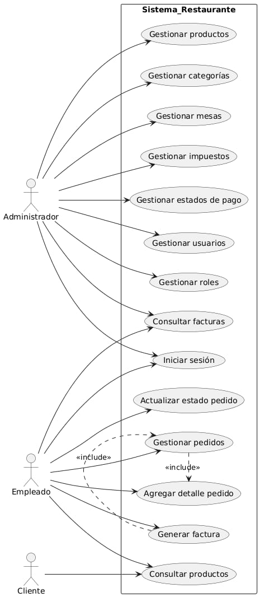

DIAGRAMA ENTIDAD RELACIÓN:

- MODELO LÓGICO PRINCIPAL:
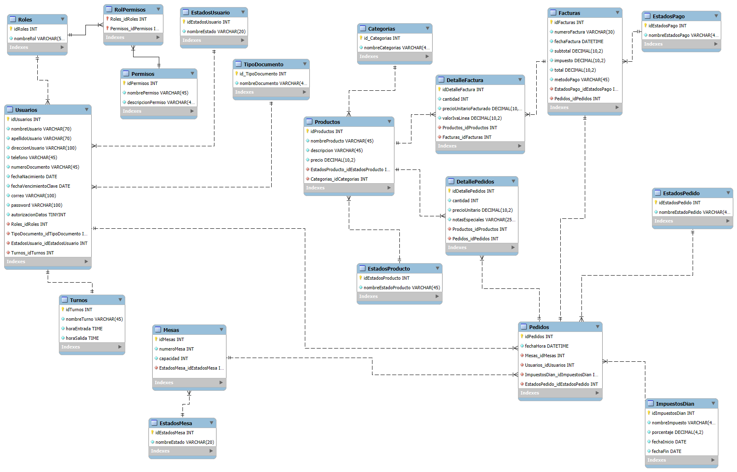

DIAGRAMA CLASES:

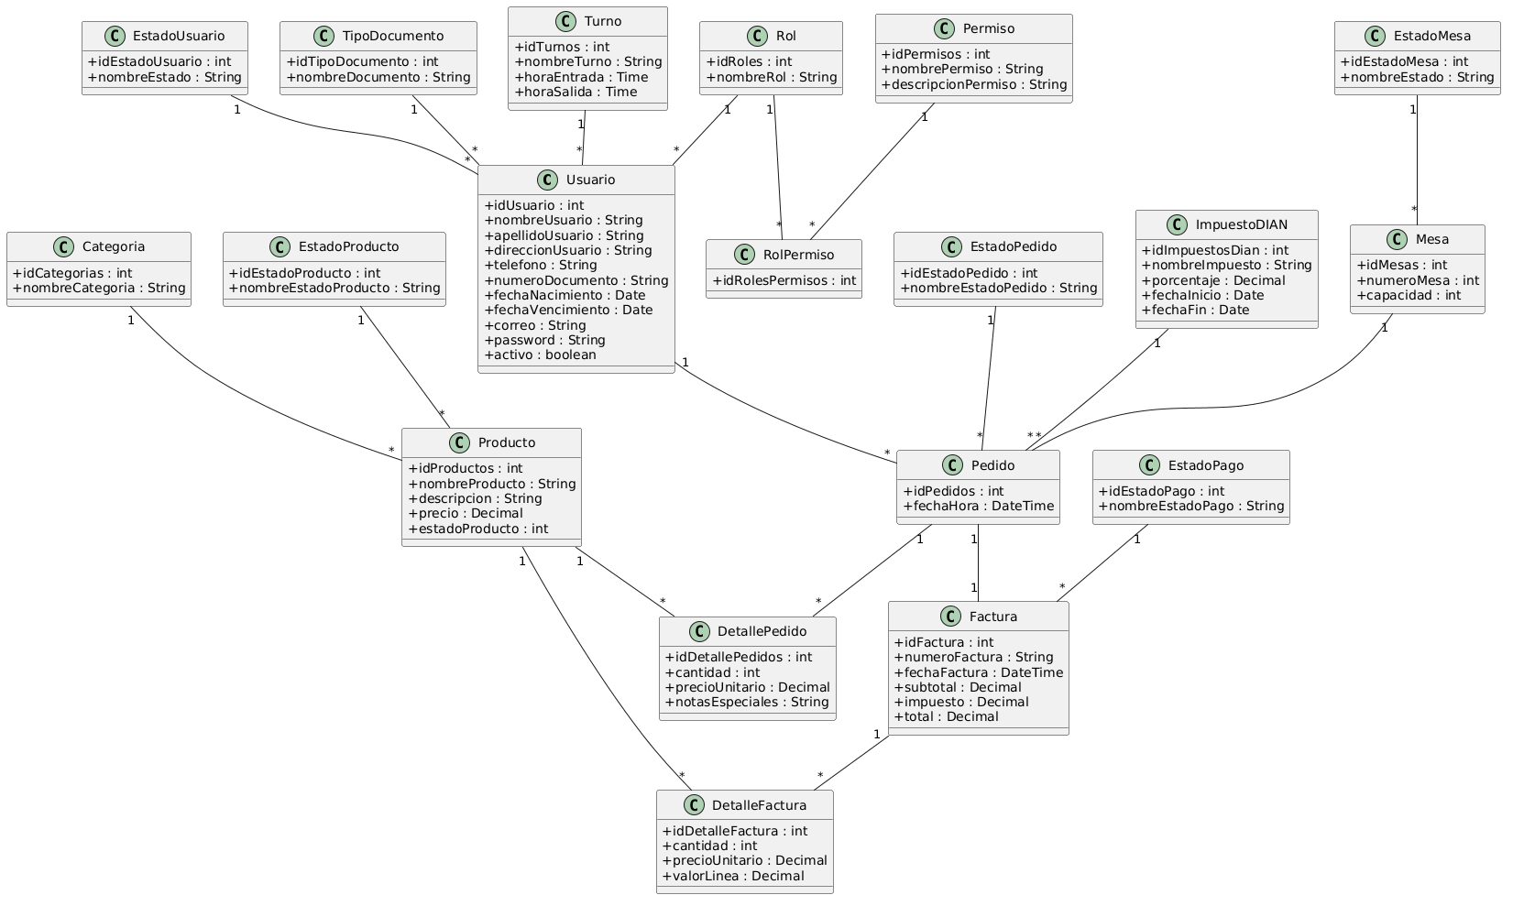

DIAGRAMA DE ARQUITECTURA:
- Imagen Del Diagrama:
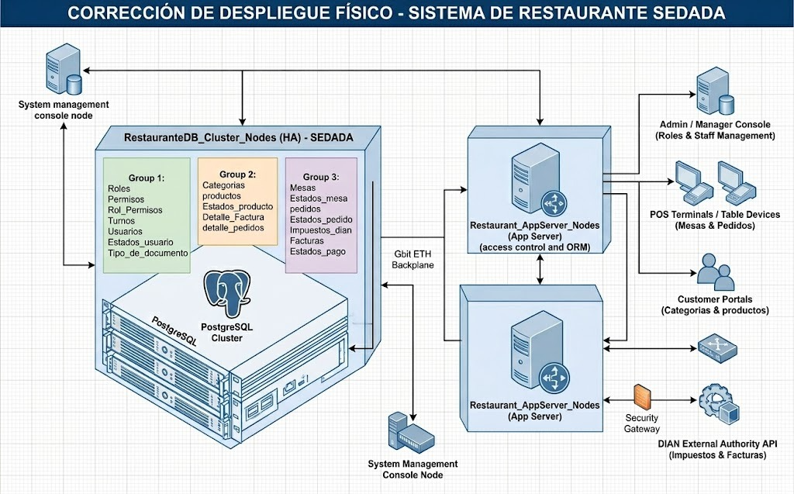
- Explicación del uso de la arquitectura:
Para el sistema SEDADA, en la imagen se ve evidenciado que utilicé una Arquitectura de Niveles (Tiered Architecture), específicamente una arquitectura n-capas (N-Tier) de alta disponibilidad.
Esta elección es la más adecuada para nuestro sistema de restaurante por las siguientes razones técnicas:
1. Separación de Responsabilidades (Layering)
Al separar la lógica en niveles físicos distintos, el sistema es mucho más fácil de mantener y escalar:

Capa de Presentación: Los terminales POS, portales de clientes y consolas de gestión no contienen la lógica de negocio pesada, lo que los hace ligeros y rápidos.

Capa de Aplicación (AppServer_Nodes): Aquí reside el "cerebro" del sistema. Al centralizar la lógica en estos nodos, cualquier cambio en las reglas de negocio (como el módulo de contingencia que mencionaste) se aplica de forma uniforme sin tener que actualizar cada terminal de forma individual.
Capa de Datos (PostgreSQL Cluster): Al aislar la base de datos en su propio clúster, permitimos el manejo de transacciones.

SCRIPTS BD PROYECTO:
-- MySQL Workbench Forward Engineering

SET @OLD_UNIQUE_CHECKS=@@UNIQUE_CHECKS, UNIQUE_CHECKS=0;
SET @OLD_FOREIGN_KEY_CHECKS=@@FOREIGN_KEY_CHECKS, FOREIGN_KEY_CHECKS=0;
SET @OLD_SQL_MODE=@@SQL_MODE, SQL_MODE='ONLY_FULL_GROUP_BY,STRICT_TRANS_TABLES,NO_ZERO_IN_DATE,NO_ZERO_DATE,ERROR_FOR_DIVISION_BY_ZERO,NO_ENGINE_SUBSTITUTION';

-- -----------------------------------------------------
-- Schema Sedada
-- -----------------------------------------------------

-- -----------------------------------------------------
-- Schema Sedada
-- -----------------------------------------------------
CREATE SCHEMA IF NOT EXISTS `Sedada` DEFAULT CHARACTER SET utf8 ;
USE `Sedada` ;

-- -----------------------------------------------------
-- Table `Sedada`.`roles`
-- -----------------------------------------------------
CREATE TABLE IF NOT EXISTS `Sedada`.`roles` (
`id_Roles` INT NOT NULL AUTO_INCREMENT,
`nombre_rol` VARCHAR(50) NOT NULL,
PRIMARY KEY (`id_Roles`),
UNIQUE INDEX `nombre_rol_UNIQUE` (`nombre_rol` ) )
ENGINE = InnoDB;

-- -----------------------------------------------------
-- Table `Sedada`.`estadosUsuarios`
-- -----------------------------------------------------
CREATE TABLE IF NOT EXISTS `Sedada`.`estadosUsuarios` (
`id_estadosUsuarios` INT NOT NULL AUTO_INCREMENT,
`nombreEstado` VARCHAR(20) NOT NULL,
PRIMARY KEY (`id_estadosUsuarios`),
UNIQUE INDEX `nombre_estado_UNIQUE` (`nombreEstado` ) )
ENGINE = InnoDB;

-- -----------------------------------------------------
-- Table `Sedada`.`estadosMesas`
-- -----------------------------------------------------
CREATE TABLE IF NOT EXISTS `Sedada`.`estadosMesas` (
`idestadosMesas` INT NOT NULL AUTO_INCREMENT,
`nombreEstado` VARCHAR(20) NOT NULL,
PRIMARY KEY (`idestadosMesas`),
UNIQUE INDEX `nombre_estado_UNIQUE` (`nombreEstado` ) )
ENGINE = InnoDB;

-- -----------------------------------------------------
-- Table `Sedada`.`estadosProductoS`
-- -----------------------------------------------------
CREATE TABLE IF NOT EXISTS `Sedada`.`estadosProductoS` (
`idestadosProductos` INT NOT NULL AUTO_INCREMENT,
`nombreEstadoProducto` VARCHAR(45) NOT NULL,
PRIMARY KEY (`idestadosProductos`),
UNIQUE INDEX `nombre_estado_producto_UNIQUE` (`nombreEstadoProducto` ) )
ENGINE = InnoDB;

-- -----------------------------------------------------
-- Table `Sedada`.`estadosPedidos`
-- -----------------------------------------------------
CREATE TABLE IF NOT EXISTS `Sedada`.`estadosPedidos` (
`idestadosPedidos` INT NOT NULL AUTO_INCREMENT,
`nombreEstadoPedido` VARCHAR(45) NOT NULL,
PRIMARY KEY (`idestadosPedidos`),
UNIQUE INDEX `nombre_estado_pedido_UNIQUE` (`nombreEstadoPedido` ) )
ENGINE = InnoDB;

-- -----------------------------------------------------
-- Table `Sedada`.`estadosPagos`
-- -----------------------------------------------------
CREATE TABLE IF NOT EXISTS `Sedada`.`estadosPagos` (
`idestadosPagos` INT NOT NULL AUTO_INCREMENT,
`nombreEstadosPago` VARCHAR(45) NOT NULL,
PRIMARY KEY (`idestadosPagos`),
UNIQUE INDEX `nombre_estados_pago_UNIQUE` (`nombreEstadosPago` ) )
ENGINE = InnoDB;

-- -----------------------------------------------------
-- Table `Sedada`.`categorias`
-- -----------------------------------------------------
CREATE TABLE IF NOT EXISTS `Sedada`.`categorias` (
`idcategorias` INT NOT NULL AUTO_INCREMENT,
`nombreCategorias` VARCHAR(45) NOT NULL,
PRIMARY KEY (`idcategorias`),
UNIQUE INDEX `nombre_categorias_UNIQUE` (`nombreCategorias` ) )
ENGINE = InnoDB;

-- -----------------------------------------------------
-- Table `Sedada`.`impuestosDian`
-- -----------------------------------------------------
CREATE TABLE IF NOT EXISTS `Sedada`.`impuestosDian` (
`id_impuestosDian` INT NOT NULL AUTO_INCREMENT,
`nombreImpuesto` VARCHAR(45) NOT NULL,
`porcentaje` DECIMAL(4,2) NOT NULL,
`fechaInicio` DATE NOT NULL,
`fechaFin` DATE NOT NULL,
PRIMARY KEY (`id_impuestosDian`))
ENGINE = InnoDB;

-- -----------------------------------------------------
-- Table `Sedada`.`tipoDeDocumentos`
-- -----------------------------------------------------
CREATE TABLE IF NOT EXISTS `Sedada`.`tipoDeDocumentos` (
`idtipoDeDocumento` INT NOT NULL,
`nombreDocumento` VARCHAR(45) NULL,
PRIMARY KEY (`idtipoDeDocumento`))
ENGINE = InnoDB;

-- -----------------------------------------------------
-- Table `Sedada`.`usuarios`
-- -----------------------------------------------------
CREATE TABLE IF NOT EXISTS `Sedada`.`usuarios` (
`id_usuarios` INT NOT NULL AUTO_INCREMENT,
`nombreUsuario` VARCHAR(70) NOT NULL,
`apellidoUsuario` VARCHAR(70) NOT NULL,
`direccionUsuario` VARCHAR(100) NOT NULL,
`telefono` VARCHAR(45) NOT NULL,
`numeroDocumento` VARCHAR(45) NOT NULL,
`fechaNacimiento` DATE NOT NULL,
`fechaVencimientoClave` DATE NOT NULL,
`correo` VARCHAR(100) NOT NULL,
`password` VARCHAR(100) NOT NULL,
`autorizacionDatos` TINYINT NOT NULL,
`roles_id_Roles` INT NOT NULL,
`estadosUsuarios_id_estadosUsuarios` INT NOT NULL,
`tipoDeDocumentos_idtipoDeDocumento` INT NOT NULL,
PRIMARY KEY (`id_usuarios`),
INDEX `fk_usuarios_roles1_idx` (`roles_id_Roles` ) ,
INDEX `fk_usuarios_estadosUsuarios1_idx` (`estadosUsuarios_id_estadosUsuarios` ) ,
INDEX `fk_usuarios_tipoDeDocumentos1_idx` (`tipoDeDocumentos_idtipoDeDocumento` ) ,
CONSTRAINT `fk_usuarios_roles1`
FOREIGN KEY (`roles_id_Roles`)
REFERENCES `Sedada`.`roles` (`id_Roles`)
ON DELETE NO ACTION
ON UPDATE NO ACTION,
CONSTRAINT `fk_usuarios_estadosUsuarios1`
FOREIGN KEY (`estadosUsuarios_id_estadosUsuarios`)
REFERENCES `Sedada`.`estadosUsuarios` (`id_estadosUsuarios`)
ON DELETE NO ACTION
ON UPDATE NO ACTION,
CONSTRAINT `fk_usuarios_tipoDeDocumentos1`
FOREIGN KEY (`tipoDeDocumentos_idtipoDeDocumento`)
REFERENCES `Sedada`.`tipoDeDocumentos` (`idtipoDeDocumento`)
ON DELETE NO ACTION
ON UPDATE NO ACTION)
ENGINE = InnoDB;

-- -----------------------------------------------------
-- Table `Sedada`.`mesas`
-- -----------------------------------------------------
CREATE TABLE IF NOT EXISTS `Sedada`.`mesas` (
`idmesas` INT NOT NULL AUTO_INCREMENT,
`numeroMesa` INT NOT NULL,
`capacidad` INT NOT NULL,
`estadosMesas_idestadosMesas` INT NOT NULL,
PRIMARY KEY (`idmesas`),
UNIQUE INDEX `numero_mesa_UNIQUE` (`numeroMesa` ) ,
INDEX `fk_mesas_estadosMesas1_idx` (`estadosMesas_idestadosMesas` ) ,
CONSTRAINT `fk_mesas_estadosMesas1`
FOREIGN KEY (`estadosMesas_idestadosMesas`)
REFERENCES `Sedada`.`estadosMesas` (`idestadosMesas`)
ON DELETE NO ACTION
ON UPDATE NO ACTION)
ENGINE = InnoDB;

-- -----------------------------------------------------
-- Table `Sedada`.`productos`
-- -----------------------------------------------------
CREATE TABLE IF NOT EXISTS `Sedada`.`productos` (
`idproductos` INT NOT NULL AUTO_INCREMENT,
`nombreProducto` VARCHAR(45) NOT NULL,
`descripcion` VARCHAR(45) NOT NULL,
`precio` DECIMAL(10,2) NOT NULL,
`estadosProductoS_idestadosProductos` INT NOT NULL,
`categorias_idcategorias` INT NOT NULL,
PRIMARY KEY (`idproductos`),
INDEX `fk_productos_estadosProductoS1_idx` (`estadosProductoS_idestadosProductos` ) ,
INDEX `fk_productos_categorias1_idx` (`categorias_idcategorias` ) ,
CONSTRAINT `fk_productos_estadosProductoS1`
FOREIGN KEY (`estadosProductoS_idestadosProductos`)
REFERENCES `Sedada`.`estadosProductoS` (`idestadosProductos`)
ON DELETE NO ACTION
ON UPDATE NO ACTION,
CONSTRAINT `fk_productos_categorias1`
FOREIGN KEY (`categorias_idcategorias`)
REFERENCES `Sedada`.`categorias` (`idcategorias`)
ON DELETE NO ACTION
ON UPDATE NO ACTION)
ENGINE = InnoDB;

-- -----------------------------------------------------
-- Table `Sedada`.`pedidos`
-- -----------------------------------------------------
CREATE TABLE IF NOT EXISTS `Sedada`.`pedidos` (
`idpedidos` INT NOT NULL AUTO_INCREMENT,
`fechaHora` DATETIME NOT NULL,
`usuarios_id_usuarios` INT NOT NULL,
`mesas_idmesas` INT NOT NULL,
`impuestosDian_id_impuestosDian` INT NOT NULL,
`estadosPedidos_idestadosPedidos` INT NOT NULL,
PRIMARY KEY (`idpedidos`),
INDEX `fk_pedidos_usuarios1_idx` (`usuarios_id_usuarios` ) ,
INDEX `fk_pedidos_mesas1_idx` (`mesas_idmesas` ) ,
INDEX `fk_pedidos_impuestosDian1_idx` (`impuestosDian_id_impuestosDian` ) ,
INDEX `fk_pedidos_estadosPedidos1_idx` (`estadosPedidos_idestadosPedidos` ) ,
CONSTRAINT `fk_pedidos_usuarios1`
FOREIGN KEY (`usuarios_id_usuarios`)
REFERENCES `Sedada`.`usuarios` (`id_usuarios`)
ON DELETE NO ACTION
ON UPDATE NO ACTION,
CONSTRAINT `fk_pedidos_mesas1`
FOREIGN KEY (`mesas_idmesas`)
REFERENCES `Sedada`.`mesas` (`idmesas`)
ON DELETE NO ACTION
ON UPDATE NO ACTION,
CONSTRAINT `fk_pedidos_impuestosDian1`
FOREIGN KEY (`impuestosDian_id_impuestosDian`)
REFERENCES `Sedada`.`impuestosDian` (`id_impuestosDian`)
ON DELETE NO ACTION
ON UPDATE NO ACTION,
CONSTRAINT `fk_pedidos_estadosPedidos1`
FOREIGN KEY (`estadosPedidos_idestadosPedidos`)
REFERENCES `Sedada`.`estadosPedidos` (`idestadosPedidos`)
ON DELETE NO ACTION
ON UPDATE NO ACTION)
ENGINE = InnoDB;

-- -----------------------------------------------------
-- Table `Sedada`.`detallePedidos`
-- -----------------------------------------------------
CREATE TABLE IF NOT EXISTS `Sedada`.`detallePedidos` (
`iddetallePedidos` INT NOT NULL AUTO_INCREMENT,
`cantidad` INT NOT NULL,
`precioUnitario` DECIMAL(10,2) NOT NULL,
`notasEspeciales` VARCHAR(255) NOT NULL,
`productos_idproductos` INT NOT NULL,
PRIMARY KEY (`iddetallePedidos`),
INDEX `fk_detallePedidos_productos1_idx` (`productos_idproductos` ) ,
CONSTRAINT `fk_detallePedidos_productos1`
FOREIGN KEY (`productos_idproductos`)
REFERENCES `Sedada`.`productos` (`idproductos`)
ON DELETE NO ACTION
ON UPDATE NO ACTION)
ENGINE = InnoDB;

-- -----------------------------------------------------
-- Table `Sedada`.`facturas`
-- -----------------------------------------------------
CREATE TABLE IF NOT EXISTS `Sedada`.`facturas` (
`id_facturas` INT NOT NULL AUTO_INCREMENT,
`numeroFactura` VARCHAR(30) NOT NULL,
`fechaFactura` DATETIME NOT NULL,
`subtotal` DECIMAL(10,2) NOT NULL,
`impuesto` DECIMAL(10,2) NOT NULL,
`total` DECIMAL(10,2) NOT NULL,
`metodoPago` VARCHAR(45) NOT NULL,
`estadosPagos_idestadosPagos` INT NOT NULL,
`pedidos_idpedidos` INT NOT NULL,
PRIMARY KEY (`id_facturas`, `estadosPagos_idestadosPagos`),
UNIQUE INDEX `numero_factura_UNIQUE` (`numeroFactura` ) ,
INDEX `fk_facturas_estadosPagos1_idx` (`estadosPagos_idestadosPagos` ) ,
INDEX `fk_facturas_pedidos1_idx` (`pedidos_idpedidos` ) ,
CONSTRAINT `fk_facturas_estadosPagos1`
FOREIGN KEY (`estadosPagos_idestadosPagos`)
REFERENCES `Sedada`.`estadosPagos` (`idestadosPagos`)
ON DELETE NO ACTION
ON UPDATE NO ACTION,
CONSTRAINT `fk_facturas_pedidos1`
FOREIGN KEY (`pedidos_idpedidos`)
REFERENCES `Sedada`.`pedidos` (`idpedidos`)
ON DELETE NO ACTION
ON UPDATE NO ACTION)
ENGINE = InnoDB;

-- -----------------------------------------------------
-- Table `Sedada`.`detalleFacturas`
-- -----------------------------------------------------
CREATE TABLE IF NOT EXISTS `Sedada`.`detalleFacturas` (
`iddetalleFactura` INT NOT NULL,
`cantidad` INT NOT NULL,
`precioUnitarioFacturado` DECIMAL(10,2) NOT NULL,
`valorIvaLinea` DECIMAL(10,2) NOT NULL,
`productos_idproductos` INT NOT NULL,
`facturas_id_facturas` INT NOT NULL,
PRIMARY KEY (`iddetalleFactura`),
INDEX `fk_detalleFacturas_productos1_idx` (`productos_idproductos` ) ,
INDEX `fk_detalleFacturas_facturas1_idx` (`facturas_id_facturas` ) ,
CONSTRAINT `fk_detalleFacturas_productos1`
FOREIGN KEY (`productos_idproductos`)
REFERENCES `Sedada`.`productos` (`idproductos`)
ON DELETE NO ACTION
ON UPDATE NO ACTION,
CONSTRAINT `fk_detalleFacturas_facturas1`
FOREIGN KEY (`facturas_id_facturas`)
REFERENCES `Sedada`.`facturas` (`id_facturas`)
ON DELETE NO ACTION
ON UPDATE NO ACTION)
ENGINE = InnoDB;

-- -----------------------------------------------------
-- Table `Sedada`.`turnos`
-- -----------------------------------------------------
CREATE TABLE IF NOT EXISTS `Sedada`.`turnos` (
`idturnos` INT NOT NULL,
`nombreTurno` VARCHAR(45) NOT NULL,
`horaEntrada` TIME NOT NULL,
`horaSalida` TIME NOT NULL,
`usuarios_id_usuarios` INT NOT NULL,
PRIMARY KEY (`idturnos`),
INDEX `fk_turnos_usuarios1_idx` (`usuarios_id_usuarios` ) ,
CONSTRAINT `fk_turnos_usuarios1`
FOREIGN KEY (`usuarios_id_usuarios`)
REFERENCES `Sedada`.`usuarios` (`id_usuarios`)
ON DELETE NO ACTION
ON UPDATE NO ACTION)
ENGINE = InnoDB;

-- -----------------------------------------------------
-- Table `Sedada`.`permisos`
-- -----------------------------------------------------
CREATE TABLE IF NOT EXISTS `Sedada`.`permisos` (
`idpermisos` INT NOT NULL,
`nombrePermiso` VARCHAR(45) NOT NULL,
`descripcionPermiso` VARCHAR(45) NOT NULL,
PRIMARY KEY (`idpermisos`))
ENGINE = InnoDB;

-- -----------------------------------------------------
-- Table `Sedada`.`rolPermisos`
-- -----------------------------------------------------
CREATE TABLE IF NOT EXISTS `Sedada`.`rolPermisos` (
`roles_id_Roles` INT NOT NULL,
`permisos_idpermisos` INT NOT NULL,
PRIMARY KEY (`roles_id_Roles`, `permisos_idpermisos`),
INDEX `fk_rolPermisos_permisos1_idx` (`permisos_idpermisos` ) ,
CONSTRAINT `fk_rolPermisos_roles1`
FOREIGN KEY (`roles_id_Roles`)
REFERENCES `Sedada`.`roles` (`id_Roles`)
ON DELETE NO ACTION
ON UPDATE NO ACTION,
CONSTRAINT `fk_rolPermisos_permisos1`
FOREIGN KEY (`permisos_idpermisos`)
REFERENCES `Sedada`.`permisos` (`idpermisos`)
ON DELETE NO ACTION
ON UPDATE NO ACTION)
ENGINE = InnoDB;

SET SQL_MODE=@OLD_SQL_MODE;
SET FOREIGN_KEY_CHECKS=@OLD_FOREIGN_KEY_CHECKS;
SET UNIQUE_CHECKS=@OLD_UNIQUE_CHECKS;

Diccionario:

mydb Data Dictionay

2026-06-30

Alphabetic Index

categorias
detalleFacturas
detallePedidos
estadosMesas
estadosPagos
estadosPedidos
estadosProductoS
estadosUsuarios
facturas
impuestosDian
mesas
pedidos
permisos
productos
rolPermisos
roles
tipoDeDocumentos
turnos
usuarios

categorias
Column name | DataType | PK | NN | UQ | BIN | UN | ZF | AI | Default | Comment
idcategorias | INT | ✔ | ✔ |  |  |  |  | ✔
nombreCategorias | VARCHAR(45) |  | ✔

detalleFacturas
Column name | DataType | PK | NN | UQ | BIN | UN | ZF | AI | Default | Comment
iddetalleFactura | INT | ✔ | ✔
cantidad | INT |  | ✔
precioUnitarioFacturado | DECIMAL(10,2) |  | ✔
valorIvaLinea | DECIMAL(10,2) |  | ✔
productos_idproductos | INT |  | ✔
facturas_id_facturas | INT |  | ✔

detallePedidos

Column name | DataType | PK | NN | UQ | BIN | UN | ZF | AI | Default | Comment
iddetallePedidos | INT | ✔ | ✔ |  |  |  |  | ✔
cantidad | INT |  | ✔
precioUnitario | DECIMAL(10,2) |  | ✔
notasEspeciales | VARCHAR(255) |  | ✔
productos_idproductos | INT |  | ✔

estadosMesas
Column name | DataType | PK | NN | UQ | BIN | UN | ZF | AI | Default | Comment
idestadosMesas | INT | ✔ | ✔ |  |  |  |  | ✔
nombreEstado | VARCHAR(20) |  | ✔

estadosPagos
Column name | DataType | PK | NN | UQ | BIN | UN | ZF | AI | Default | Comment
idestadosPagos | INT | ✔ | ✔ |  |  |  |  | ✔
nombreEstadosPago | VARCHAR(45) |  | ✔

estadosPedidos
Column name | DataType | PK | NN | UQ | BIN | UN | ZF | AI | Default | Comment
idestadosPedidos | INT | ✔ | ✔ |  |  |  |  | ✔
nombreEstadoPedido | VARCHAR(45) |  | ✔

estadosProductoS
Column name | DataType | PK | NN | UQ | BIN | UN | ZF | AI | Default | Comment
idestadosProductos | INT | ✔ | ✔ |  |  |  |  | ✔
nombreEstadoProducto | VARCHAR(45) |  | ✔

estadosUsuarios
Column name | DataType | PK | NN | UQ | BIN | UN | ZF | AI | Default | Comment
id_estadosUsuarios | INT | ✔ | ✔ |  |  |  |  | ✔
nombreEstado | VARCHAR(20) |  | ✔

facturas
Column name | DataType | PK | NN | UQ | BIN | UN | ZF | AI | Default | Comment
id_facturas | INT | ✔ ✔ |  |  |  |  |  | ✔

numeroFactura | VARCHAR(30) |  | ✔
fechaFactura | DATETIME |  | ✔
subtotal | DECIMAL(10,2) |  | ✔
impuesto | DECIMAL(10,2) |  | ✔
total | DECIMAL(10,2) |  | ✔
metodoPago | VARCHAR(45) |  | ✔
estadosPagos_idestadosPagos | INT | ✔ | ✔
pedidos_idpedidos | INT |  | ✔

impuestosDian
Column name | DataType | PK | NN | UQ | BIN | UN | ZF | AI | Default | Comment
id_impuestosDian | INT | ✔ | ✔ |  |  |  |  | ✔
nombreImpuesto | VARCHAR(45) |  | ✔
porcentaje | DECIMAL(4,2) |  | ✔
fechaInicio | DATE |  | ✔
fechaFin | DATE |  | ✔

mesas
Column name | DataType | PK | NN | UQ | BIN | UN | ZF | AI | Default | Comment
idmesas | INT | ✔ | ✔ |  |  |  |  | ✔
numeroMesa | INT |  | ✔
capacidad | INT |  | ✔
estadosMesas_idestadosMesas | INT |  | ✔

pedidos
Column name | DataType | PK | NN | UQ | BIN | UN | ZF | AI | Default | Comment
idpedidos | INT | ✔ ✔  ✔  ✔  ✔  ✔  ✔ |  |  |  |  |  | ✔
fechaHora | DATETIME
usuarios_id_usuarios | INT
mesas_idmesas | INT
impuestosDian_id_impuestosDian | INT
estadosPedidos_idestadosPedidos | INT

permisos
Column name | DataType | PK | NN | UQ | BIN | UN | ZF | AI | Default | Comment

idpermisos | INT | ✔ | ✔
nombrePermiso | VARCHAR(45) |  | ✔
descripcionPermiso | VARCHAR(45) |  | ✔

productos
Column name | DataType | PK  ✔ | NN | UQ | BIN | UN | ZF | AI | Default | Comment
idproductos | INT |  | ✔ |  |  |  |  | ✔
nombreProducto | VARCHAR(45) |  | ✔
descripcion | VARCHAR(45) |  | ✔
precio | DECIMAL(10,2) |  | ✔
estadosProductoS_idestadosProductos | INT |  | ✔
categorias_idcategorias | INT |  | ✔

rolPermisos
Column name | DataType | PK | NN | UQ | BIN | UN | ZF | AI | Default | Comment
roles_id_Roles | INT | ✔ | ✔
permisos_idpermisos | INT | ✔ | ✔

roles
Column name | DataType | PK | NN | UQ | BIN | UN | ZF | AI | Default | Comment
id_Roles | INT | ✔ | ✔ |  |  |  |  | ✔
nombre_rol | VARCHAR(50) |  | ✔

tipoDeDocumentos
Column name | DataType | PK | NN | UQ | BIN | UN | ZF | AI | Default | Comment
idtipoDeDocumento | INT | ✔ | ✔
nombreDocumento | VARCHAR(45)

turnos
Column name | DataType | PK | NN | UQ | BIN | UN | ZF | AI | Default | Comment
idturnos | INT | ✔ | ✔
nombreTurno | VARCHAR(45) |  | ✔
horaEntrada | TIME |  | ✔
horaSalida | TIME |  | ✔
usuarios_id_usuarios | INT |  | ✔

usuarios
Column name | DataType | PK NN UQ  ✔ ✔  ✔  ✔  ✔  ✔  ✔  ✔  ✔  ✔  ✔  ✔  ✔  ✔  ✔ | BIN | UN | ZF | AI | Default | Comment
id_usuarios | INT |  |  |  |  | ✔
nombreUsuario | VARCHAR(70)
apellidoUsuario | VARCHAR(70)
direccionUsuario | VARCHAR(100)
telefono | VARCHAR(45)
numeroDocumento | VARCHAR(45)
fechaNacimiento | DATE
fechaVencimientoClave | DATE
correo | VARCHAR(100)
password | VARCHAR(100)
autorizacionDatos | TINYINT
roles_id_Roles | INT
estadosUsuarios_id_estadosUsuarios | INT
tipoDeDocumentos_idtipoDeDocumento | INT

